TRƯỜNG ĐẠI HỌC SÀI GÒN
KHOA CÔNG NGHỆ THÔNG TIN



BÁO CÁO HỌC PHẦN KIỂM THỬ PHẦN MỀM
THIẾT KẾ KIẾN THỨC CHUẨN C4 MODEL

Giáo viên hướng dẫn: Thầy Đỗ Như Tài

Thành viên nhóm:
Đinh Trung Hội 3122411058
Huỳnh Phúc Hưng 3122411073
Nguyễn Hãi Đăng 3122411031

Thành phố Hồ Chí Minh, tháng 09 năm 2025
PHÂN CÔNG NHÓM
Tên Thành Viên | Phân công
Đinh Trung Hội | Làm các yêu cầu của bài tập ứng dụng 4 level | 100%
Huỳnh Phúc Hưng | Làm các yêu cầu của bài tập minh họa 5,6,7,8 | 100%
Nguyễn Hãi Đăng | Làm các yêu cầu của bài tập minh họa 1, 2,3,4 và làm word | 100%

MỤC LỤC
DANH MỤC HÌNH ẢNH 1
NỘI DUNG 2
Bài 1: Sơ đồ kiến trúc SPA 2
Bài 2: Sơ đồ triển khai CI/CD 2
Bài 3: Sơ đồ API của hệ thống 3
Bài 4: Sơ đồ C1 - System Context 4
Bài 5: Sơ đồ C2 – Container 6
Bài 6: Sơ đồ C3 – Component (High-Level) 9
Bài 7: Sơ đồ C3 – Component (Module-Level) 11
Bài 8: Sơ đồ xử lý 1 request 13
BÀI TẬP ỨNG DỤNG 15
1. Mức C1 15
2. Mức C2 15
3. Mức C3 17
4. Mức C4 18

DANH MỤC HÌNH ẢNH
Hình 1 : Sơ đồ kiến trúc SPA ( mẫu ) 2
Hình 2 : Sơ đồ kiến trúc SPA ( vẽ lại ) 2
Hình 3 : Sơ đồ triển khai CI/CD ( mẫu ) 2
Hình 4 : Sơ đồ triển khai CI/CD ( vẽ lại ) 3
Hình 5 : Sơ đồ API của hệ thống ( mẫu ) 3
Hình 6 : Sơ đồ API của hệ thống ( vẽ lại ) 4
Hình 7 :Sơ đồ C1 - System Context ( mẫu ) 4
Hình 8 : Sơ đồ C1 - System Context ( vẽ lại ) 5
Hình 9 :Sơ đồ C2 – Container ( mẫu ) 7
Hình 10 : Sơ đồ C2 – Container ( vẽ lại ) 7
Hình 11 : Sơ đồ C3 – Component (High-Level) ( mẫu ) 9
Hình 12 :Sơ đồ C3 – Component (High-Level)( vẽ lại ) 10
Hình 13 : Sơ đồ C3 – Component (Module-Level) ( mẫu ) 12
Hình 14 :Sơ đồ C3 – Component (Module-Level)( vẽ lại ) 13
Hình 15 : Sơ đồ xử lý 1 request ( mẫu ) 14
Hình 16 :Sơ đồ xử lý 1 request( vẽ lại ) 14
Hình 17 : Sơ đồ mức C1 15
Hình 18 : Sơ đồ mức C2 17
Hình 19 : Sơ đồ mức C3 18
Hình 20 : Sơ đồ mức C4 19

NỘI DUNG

Bài 1: Sơ đồ kiến trúc SPA
Yêu cầu : Vẽ lại sơ đồ kiến trúc SPA (Single Page Application):
Hình mẫu | 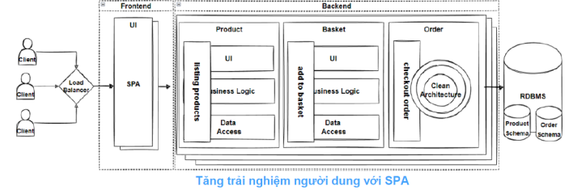  Hình 1: Sơ đồ kiến trúc SPA ( mẫu )
Hình vẽ lại | 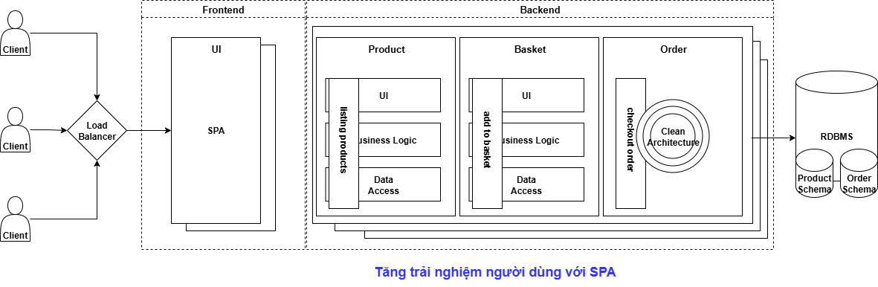  Hình 2: Sơ đồ kiến trúc SPA ( vẽ lại )

Bài 2: Sơ đồ triển khai CI/CD
Yêu cầu: Vẽ sơ đồ triển khai CI/CD:
Hình mẫu | 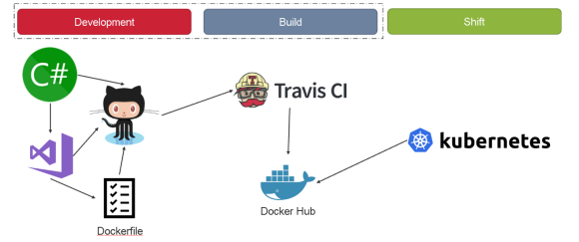  Hình 3: Sơ đồ triển khai CI/CD ( mẫu )
Hình vẽ lại | 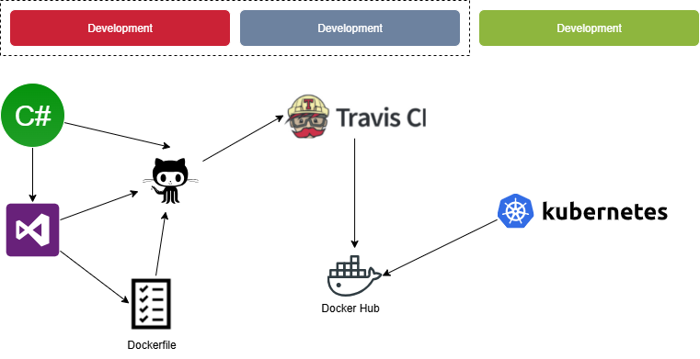  Hình 4: Sơ đồ triển khai CI/CD ( vẽ lại )

Bài 3: Sơ đồ API của hệ thống
Yêu cầu: Vẽ sơ đồ API của hệ thống:
Hình mẫu | 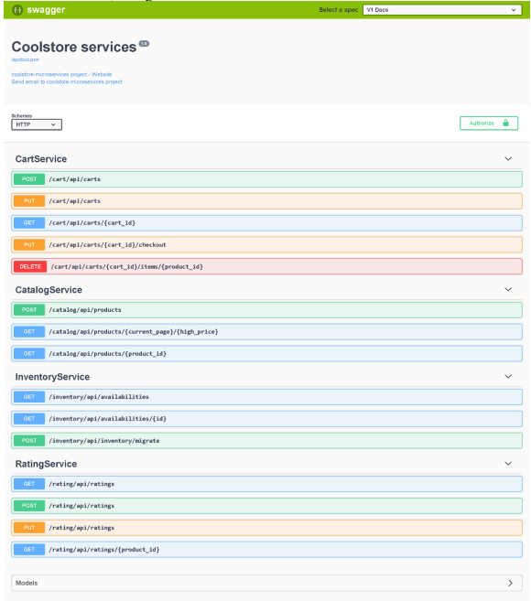  Hình 5: Sơ đồ API của hệ thống ( mẫu )
Hình vẽ lại | 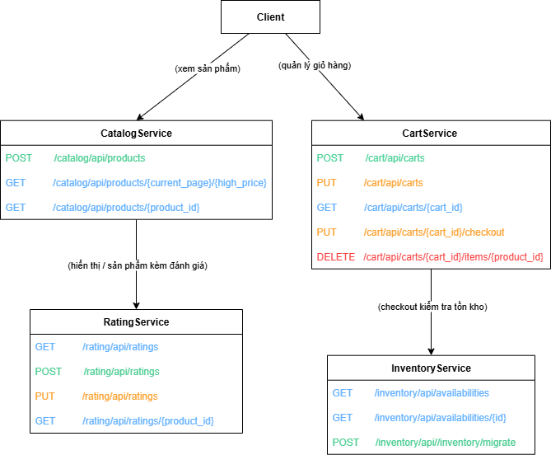  Hình 6: Sơ đồ API của hệ thống ( vẽ lại )

Bài 4: Sơ đồ C1 - System Context
Yêu cầu: Vẽ sơ đồ C1 - System Context và giải thích:
Hình mẫu | 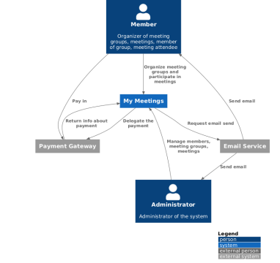  Hình 7:Sơ đồ C1 - System Context ( mẫu )
Hình vẽ lại | 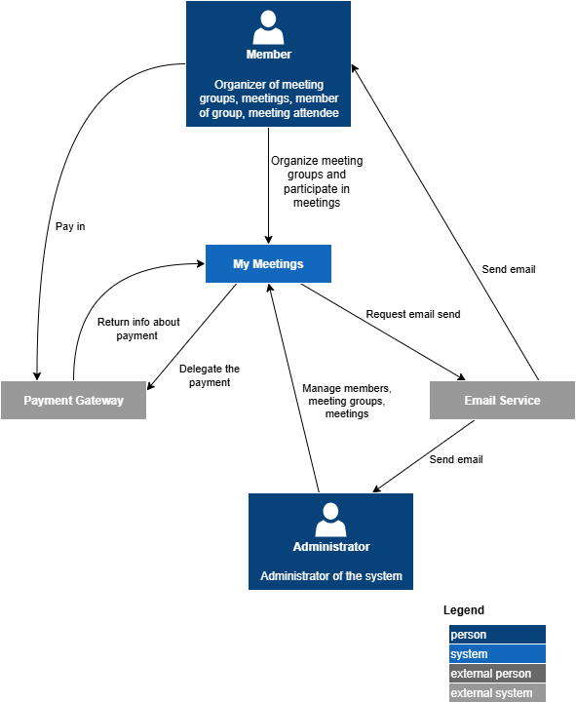  Hình 8: Sơ đồ C1 - System Context ( vẽ lại )
Giải thích:
- Các thành phần chính:
- System:
My Meetings: Đây là hệ thống trung tâm, quản lý các nhóm họp, cuộc họp, thành viên và các hoạt động liên quan.
- Actors (người dùng, màu xanh):
Member (Thành viên):
Có thể tổ chức nhóm họp, tham gia họp.
Thực hiện thanh toán thông qua hệ thống (Payment Gateway).
Nhận email thông báo từ hệ thống.
Administrator (Quản trị viên):
Quản lý thành viên, nhóm họp, các cuộc họp.
Có quyền kiểm soát toàn hệ thống.
Nhận email thông báo từ hệ thống.
- External Systems (hệ thống ngoài, màu xám):
Payment Gateway: Cổng thanh toán dùng để xử lý và xác thực các khoản thanh toán.
Email Service: Dịch vụ email để gửi thông báo cho thành viên và quản trị viên.
- Luồng tương tác chính
- Member ↔ My Meetings:
Thành viên tổ chức nhóm họp, tham gia họp.
Thành viên có thể thực hiện thanh toán, hệ thống sẽ chuyển lệnh thanh toán đến Payment Gateway.
Sau khi xử lý, Payment Gateway trả kết quả cho hệ thống.
Thành viên nhận email thông báo từ Email Service thông qua yêu cầu của My Meetings.
- Administrator ↔ My Meetings:
Quản trị viên quản lý thành viên, nhóm họp, cuộc họp.
Quản trị viên cũng nhận email thông báo từ Email Service khi có sự kiện liên quan.
- My Meetings ↔ Payment Gateway:
Gửi thông tin thanh toán (Pay in).
Nhận kết quả phản hồi (Return info about payment).
- My Meetings ↔ Email Service:
Gửi yêu cầu gửi email (Request email send).
Email Service gửi email đến Member hoặc Administrator.
- Ý nghĩa sơ đồ:
Sơ đồ cho ta cái nhìn tổng quan về phạm vi và môi trường hoạt động của hệ thống “My Meetings”.
Xác định rõ ai sử dụng hệ thống (Member, Administrator), hệ thống ngoài nào tương tác (Payment Gateway, Email Service).
Cho thấy ranh giới hệ thống: những gì được xử lý bên trong (quản lý họp, nhóm, thành viên) và những gì được uỷ thác cho hệ thống ngoài (thanh toán, gửi email).

Bài 5: Sơ đồ C2 – Container
Yêu cầu: Vẽ sơ đồ C2 – Container và giải thích:
Hình mẫu | 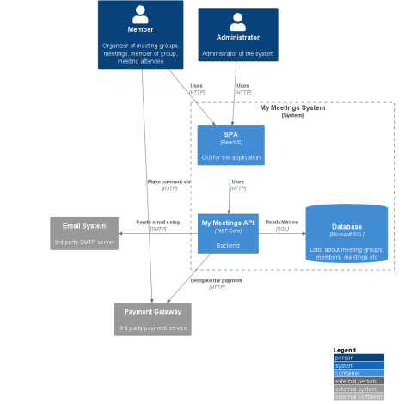  Hình 9:Sơ đồ C2 – Container ( mẫu )
Hình vẽ lại | 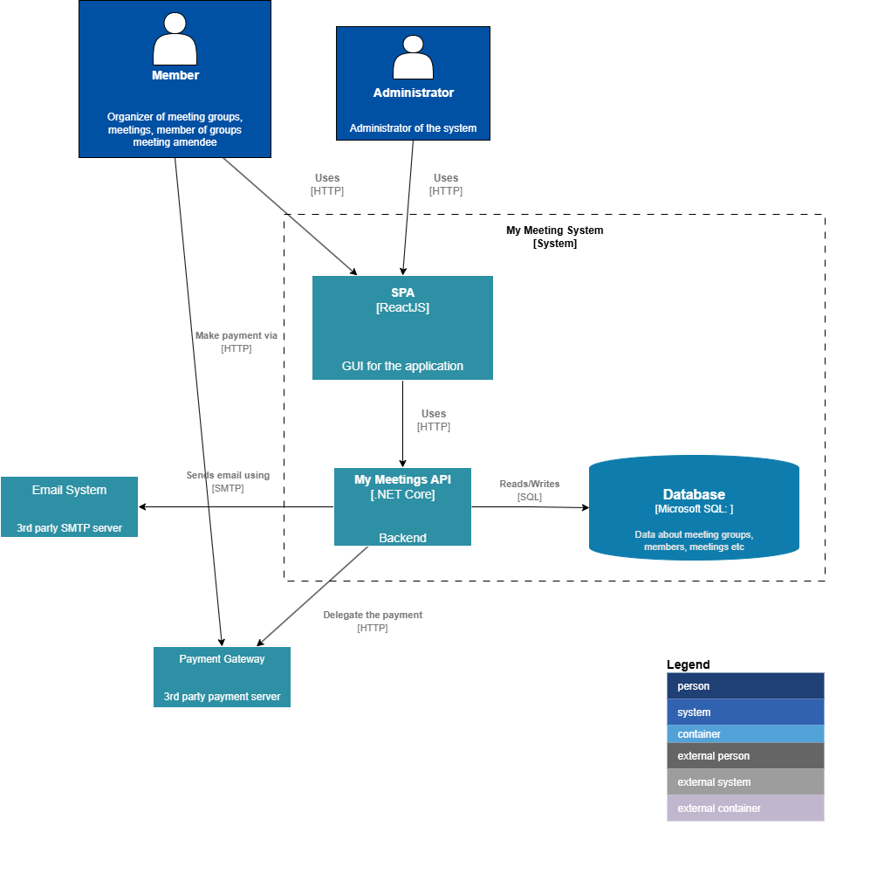  Hình 10: Sơ đồ C2 – Container ( vẽ lại )
Giải thích:
- Các thành phần trong sơ đồ C2:
- Người dùng:
Member: người tổ chức/ tham gia meeting, thuộc nhóm.
Administrator: quản trị hệ thống.
Cả 2 member và administrator có đặc điểm chung là đều sử dụng hệ thống qua SPA.
- Container trong hệ thống:
SPA (ReactJS): SPA là giao diện web (GUI) cho người dùng, nơi cả Member và Administrator thao tác với hệ thống thông qua HTTP/HTTPS. Nó đóng vai trò hiển thị và gửi các request đến API để lấy hoặc cập nhật dữ liệu.
My Meetings API (ASP.NET Core): Đây là backend xử lý nghiệp vụ của hệ thống. API nhận request từ SPA, truy cập cơ sở dữ liệu để đọc/ghi thông tin, gửi email qua hệ thống bên ngoài, và liên lạc với Payment Gateway khi cần xử lý thanh toán.
Database (Microsoft SQL Server): Cơ sở dữ liệu lưu trữ toàn bộ thông tin về nhóm họp, thành viên, cuộc họp, và thanh toán. Tất cả thao tác đọc/ghi dữ liệu đều được thực hiện thông qua My Meetings API bằng ngôn ngữ SQL.
- Các hệ thống bên ngoài:
Email System (3rd party SMTP server): Đây là dịch vụ bên ngoài được sử dụng để gửi email thông báo đến người dùng. My Meetings API kết nối với hệ thống này bằng giao thức SMTP.
Payment Gateway (3rd party payment service): Là dịch vụ xử lý thanh toán bên thứ ba. Khi có giao dịch phát sinh, My Meetings API gửi request đến Payment Gateway qua HTTP để thực hiện việc thanh toán.
- Mục đích sơ đồ C2: Sơ đồ C2 trong C4 model mô tả các container trong một hệ thống phần mềm, tức là các ứng dụng, dịch vụ, database… và cách chúng giao tiếp với nhau. Nó chi tiết hơn sơ đồ ngữ cảnh (C1), nhưng chưa đi sâu đến mức code.
- Luồng hoạt động chính
- Member hoặc Admin đăng nhập vào SPA.
- SPA gửi request đến My Meetings API để lấy dữ liệu hoặc thực hiện hành động (tạo cuộc họp, tham gia, quản lý nhóm…).
- API:
Đọc/ghi dữ liệu từ Database.
Khi cần gửi thông báo, nó dùng Email System.
Khi có giao dịch thanh toán, nó gọi đến Payment Gateway.
- Người dùng nhận phản hồi thông qua giao diện SPA.
4. Ý nghĩa:
Sơ đồ cho thấy cách hệ thống được chia thành các container (frontend, backend, database, tích hợp với bên ngoài).
Giúp nhóm phát triển dễ hiểu: mỗi phần có trách nhiệm riêng, giao tiếp qua chuẩn rõ ràng (HTTP, SQL, SMTP).
Thể hiện sự phụ thuộc vào các dịch vụ bên ngoài (Email, Payment).

Bài 6: Sơ đồ C3 – Component (High-Level)
Yêu cầu: Vẽ sơ đồ C3 – Component (High-Level) và giải thích:
Hình mẫu | 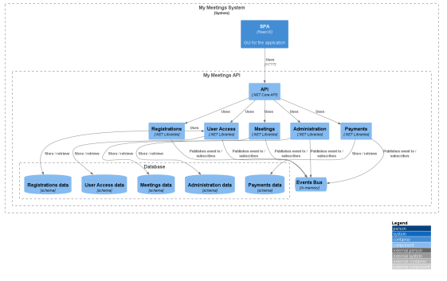  Hình 11: Sơ đồ C3 – Component (High-Level) ( mẫu )
Hình vẽ lại | 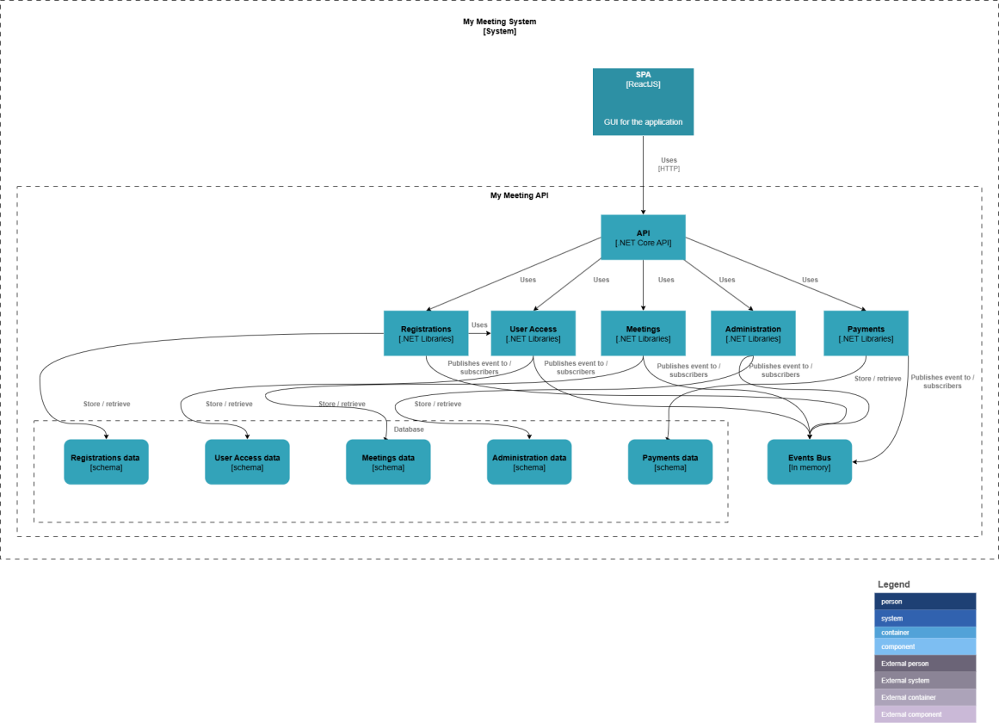  Hình 12:Sơ đồ C3 – Component (High-Level)( vẽ lại )
Giải thích:
- Các thành phần trong sơ đồ C2:
- SPA (ReactJS): giao diện web của hệ thống, nơi người dùng (Member, Admin) thao tác và gửi request đến backend qua HTTP/HTTPS.
- My Meetings API (.NET Core): backend chính, được chia thành nhiều components:
Registration Component: quản lý đăng ký người dùng mới.
User Access Component: xử lý đăng nhập, xác thực, phân quyền.
Meetings Component: quản lý thông tin cuộc họp (tạo, cập nhật, tham gia).
Administration Component: hỗ trợ chức năng quản trị hệ thống cho Admin.
Payments Component: xử lý giao dịch thanh toán và kết nối Payment Gateway.
Events Bus: điều phối sự kiện nội bộ giữa các components.
- Database (Microsoft SQL Server): được chia thành nhiều phần dữ liệu: Registration data, User Access data, Meetings data, Administration data, Payments data, và Events Bus data. Mỗi phần tương ứng với một component trong API để đảm bảo phân tách dữ liệu.
- Mục đích sơ đồ C2: Sơ đồ C3 thể hiện chi tiết cấu trúc bên trong của My Meetings API, mô tả cách hệ thống backend được chia thành nhiều component có trách nhiệm rõ ràng. Nó giúp nhóm phát triển hiểu được ai quản lý dữ liệu nào, logic nào thuộc về component nào, và cách các thành phần phối hợp với nhau.
- Luồng hoạt động chính
Người dùng thao tác trên SPA, gửi request đến My Meetings API.
API định tuyến request tới component phù hợp (ví dụ: đăng nhập → User Access, tạo cuộc họp → Meetings).
Component xử lý nghiệp vụ và truy cập dữ liệu trong phần database tương ứng.
Nếu cần phát sinh sự kiện (ví dụ: đăng ký thành công), Events Bus sẽ phát thông điệp để các component khác lắng nghe.
Với thanh toán, Payments Component đồng thời lưu dữ liệu vào Payments data và gửi request tới Payment Gateway bên ngoài.
Kết quả trả về SPA để hiển thị cho người dùng.
- Ý nghĩa:
Giúp hệ thống phân tách rõ ràng giữa các nghiệp vụ khác nhau (registration, meetings, payments…).
Nâng cao tính mở rộng và bảo trì, vì có thể thay đổi hoặc nâng cấp từng component mà không ảnh hưởng đến toàn bộ hệ thống.
Thể hiện mối liên hệ chặt chẽ giữa logic nghiệp vụ và dữ liệu được quản lý trong cơ sở dữ liệu.
Cung cấp cái nhìn rõ ràng về kiến trúc bên trong backend, hỗ trợ cho việc phát triển, kiểm thử, và quản lý dự án phần mềm.

Bài 7: Sơ đồ C3 – Component (Module-Level)
Yêu cầu: Vẽ sơ đồ C3 – Component (High-Level) và giải thích:
Hình mẫu | 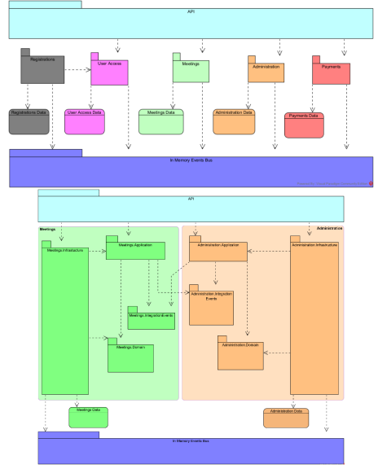  Hình 13: Sơ đồ C3 – Component (Module-Level) ( mẫu )
Hình vẽ lại | 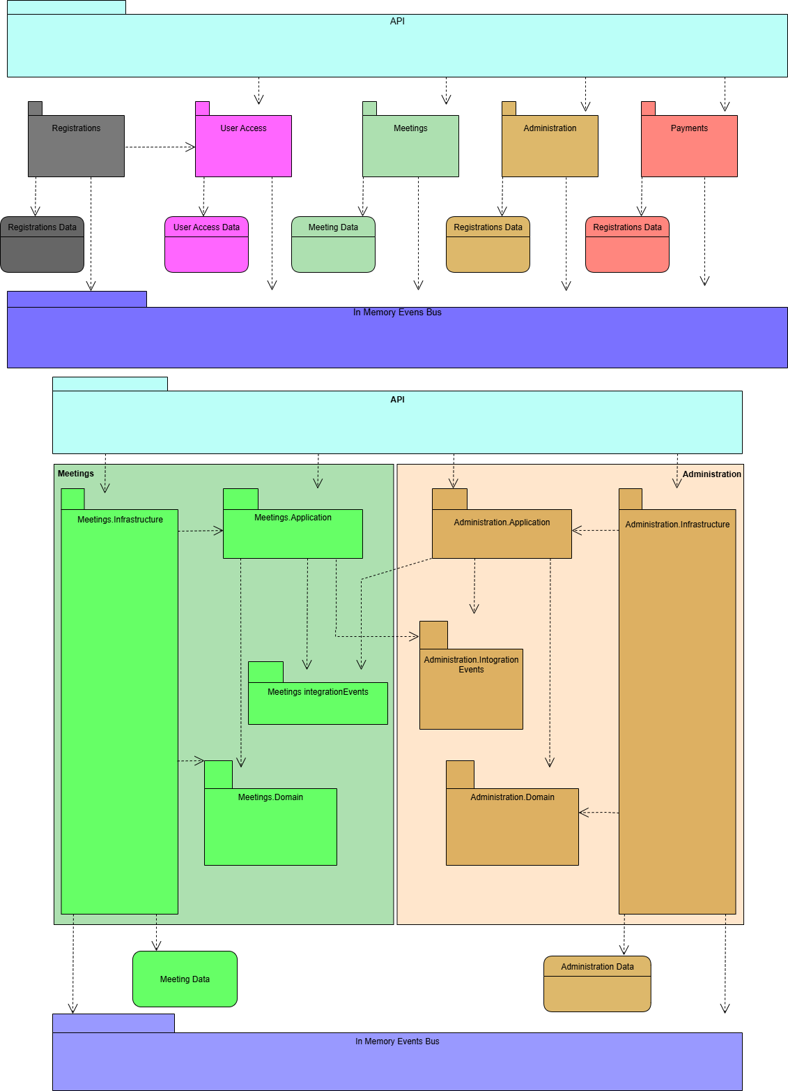  Hình 14:Sơ đồ C3 – Component (Module-Level)( vẽ lại )

Bài 8: Sơ đồ xử lý 1 request
Yêu cầu: Vẽ sơ đồ xử lý 1 request:
Hình mẫu | 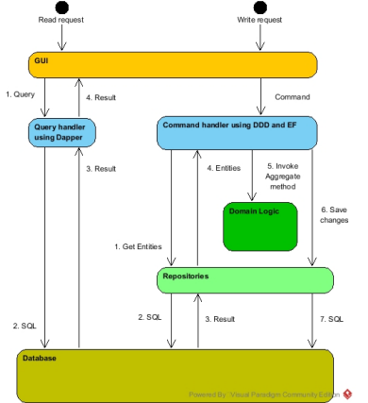  Hình 15: Sơ đồ xử lý 1 request ( mẫu )
Hình vẽ lại | 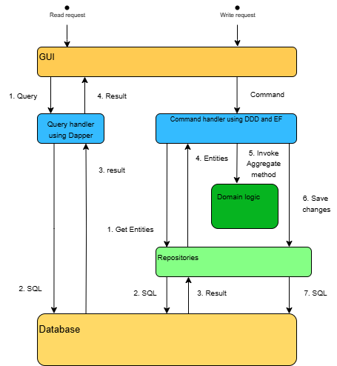  Hình 16:Sơ đồ xử lý 1 request( vẽ lại )

BÀI TẬP ỨNG DỤNG
- Mức C1
- Xác định hệ thống trung tâm
Hệ thống Thư viện online là “hộp đen” duy nhất, chịu trách nhiệm xử lý tất cả nghiệp vụ: mượn, trả, gia hạn sách, quản lý kho sách, và phí trễ hạn.
- Xác định tác nhân bên ngoài
Người đọc: cá nhân sử dụng hệ thống để tìm kiếm, mượn, trả, gia hạn sách và thanh toán phí.
Thủ thư / Admin: vận hành, quản trị hệ thống, quản lý kho sách và theo dõi mượn trả.
Hệ thống thanh toán: dịch vụ bên ngoài dùng để xử lý phí thành viên và phí trễ hạn.
- Quyết định phạm vi hệ thống
Cái gì nằm trong Thư viện online (mượn trả, quản lý kho, xử lý yêu cầu),
Cái gì nằm ngoài (thanh toán do Payment Service phụ trách).
- Ràng buộc chính
Hệ thống phải đảm bảo nhiều người dùng truy cập đồng thời.
Bảo mật dữ liệu người đọc.
Ổn định và đáng tin cậy khi giao tiếp với hệ thống bên ngoài (Payment Service).
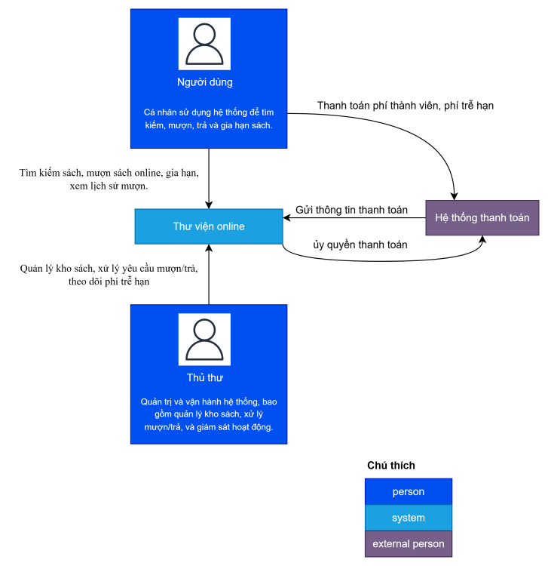
Hình 17: Sơ đồ mức C1
- Mức C2
- Người dùng (Reader) và Thủ thư (Librarian/Admin)
Truy cập hệ thống thông qua Web App hoặc Mobile App.
Dùng HTTP/REST để gửi yêu cầu (tìm kiếm, mượn, trả, gia hạn, quản lý kho…).
- Web App (SPA – ReactJS/Angular)
Giao diện chạy trên trình duyệt.
Cung cấp trải nghiệm mượt mà nhờ kiến trúc Single Page Application (SPA).
Kết nối với Backend API qua REST/HTTP.
- SPA (Single Page Application): mang lại trải nghiệm mượt, giảm tải server, tăng tốc độ phản hồi.
- Mobile App (Flutter/React Native)
Ứng dụng dành cho thiết bị di động.
Cho phép người đọc thao tác tiện lợi hơn khi không dùng PC.
Giao tiếp với Backend API qua REST/HTTP.
- Tách Web App và Mobile App: để phục vụ cả người dùng máy tính và thiết bị di động, nâng cao trải nghiệm đa nền tảng.
- Backend API (.NET Core / Spring Boot)
Đóng vai trò bộ não của hệ thống.
Xử lý logic nghiệp vụ: quản lý sách, xử lý mượn/trả, quản lý tài khoản, tính phí trễ hạn…
Giao tiếp với Database để lưu trữ dữ liệu.
Tích hợp với Payment Service qua HTTP để xử lý thanh toán.
- Backend API tách riêng: giúp dễ bảo trì, mở rộng, hỗ trợ nhiều loại client (Web, Mobile).
- Database (PostgreSQL / MySQL)
Lưu trữ dữ liệu về sách, người dùng, lịch sử mượn/trả, phí trễ hạn, giao dịch thanh toán.
Được truy cập thông qua Backend API bằng SQL.
- Database tập trung: đảm bảo dữ liệu đồng bộ, toàn vẹn, tránh trùng lặp.
- Payment Service (hệ thống bên ngoài)
Xử lý giao dịch thanh toán (phí thành viên, phí trễ hạn).
Backend API gửi yêu cầu ủy quyền thanh toán qua HTTP.
- Tích hợp Payment Service: không tự xây mà tận dụng dịch vụ thanh toán sẵn có, vừa an toàn vừa tiết kiệm công sức phát triển.
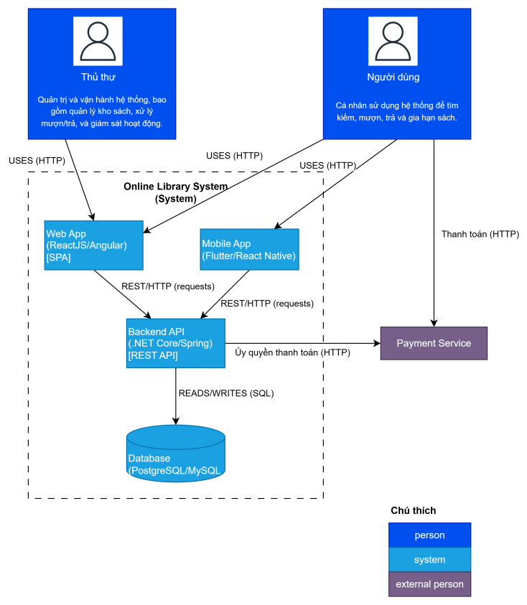
Hình 18: Sơ đồ mức C2
- Mức C3
- Module Thanh toán
Kết nối với Payment Service (dịch vụ bên ngoài).
Xử lý các yêu cầu thanh toán phí thành viên, phí trễ hạn.
- Module Tìm kiếm
Cung cấp chức năng tìm kiếm sách trong kho.
Lấy dữ liệu từ Database.
- Module Mượn/Trả
Quản lý quá trình mượn và trả sách.
Liên kết với Database để cập nhật tình trạng sách và lịch sử mượn.
- Module Quản lý tài khoản
Xử lý thông tin người dùng (độc giả, thủ thư).
Quản lý xác thực, quyền truy cập.
Kết nối trực tiếp với Database để lưu trữ thông tin tài khoản.
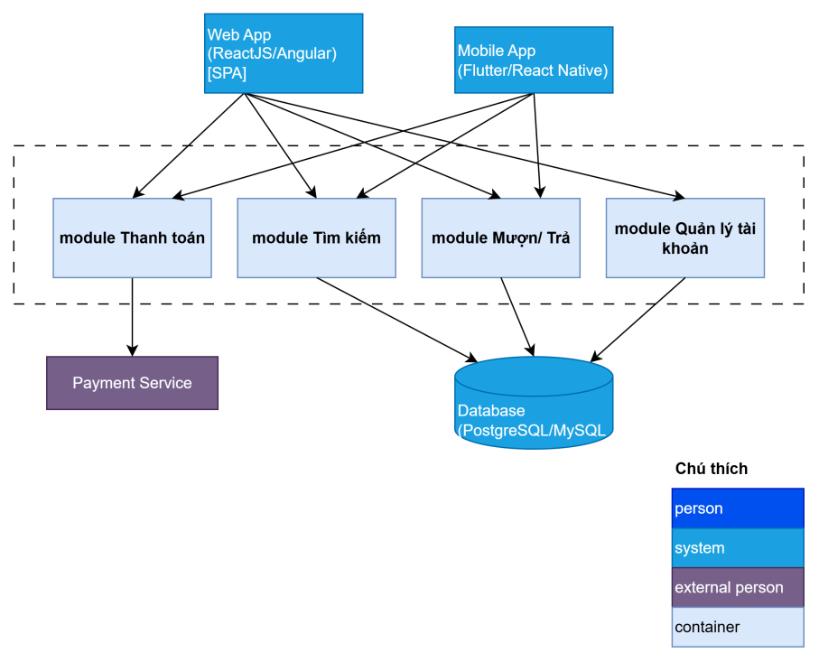
Hình 19: Sơ đồ mức C3
- Mức C4
BorrowController: tiếp nhận yêu cầu từ người dùng (mượn sách, trả sách, gia hạn).
BorrowService: xử lý logic nghiệp vụ mượn/trả/gia hạn sách.
BorrowRepository: thao tác với cơ sở dữ liệu, lưu và truy vấn giao dịch mượn sách.
BorrowTransaction: lớp thực thể (entity) lưu thông tin chi tiết giao dịch (id, user, book, ngày mượn, hạn trả, ngày trả).
PaymentGatewayAdapter: trung gian kết nối với dịch vụ thanh toán.
IPaymentGateway: interface trừu tượng, giúp thay đổi/hoán đổi nhà cung cấp thanh toán mà không ảnh hưởng code chính.
Quan hệ chính:
BorrowController→ BorrowService: gọi logic nghiệp vụ.
BorrowService→ BorrowRepository: lưu/truy xuất dữ liệu.
BorrowRepository→ BorrowTransaction: ánh xạ dữ liệu giao dịch.
BorrowService→ PaymentGatewayAdapter → IPaymentGateway: xử lý phí trễ hạn qua dịch vụ thanh toán.
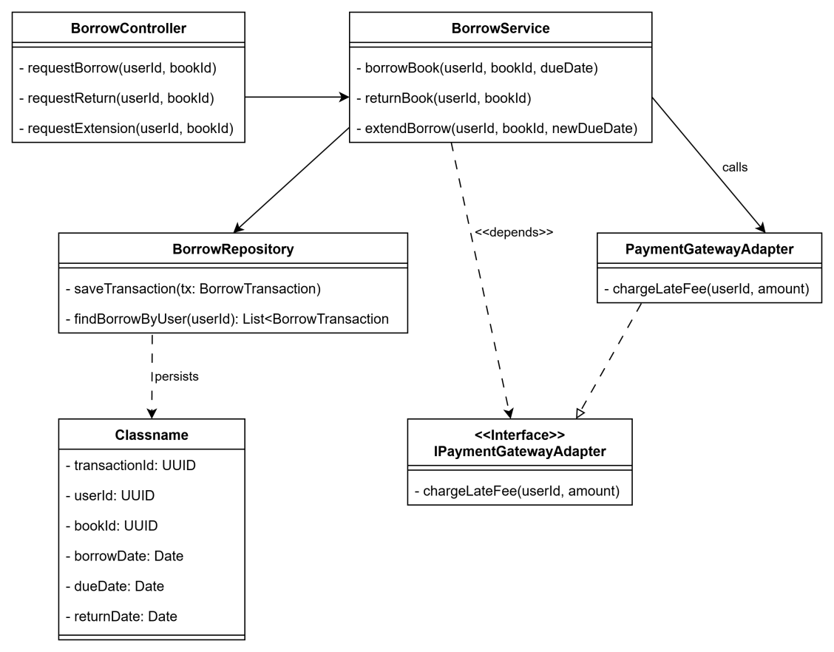
Hình 20: Sơ đồ mức C4

